Kerjakan semua soal!

1. Matematika merupakan bagian tak terpisahkan dari pendidikan umum hal ini memiliki implikasi bahwa
   1. Matematika harus digabungkan dengan pelajaran pengetahuan umum
   2. Matematika merupakan pelajaran yang sangat penting yang hendaknya dipelajari di sekolah
   3. Matematika merupakan pelajaran yang sulit sehingga tak perlu dipelajari
   4. Matematika sebagai pelajaran pilihan saja sehingga bisa dipelajari atau dilupakan saja
2. Semua gagasan di bawah ini merupakan aspek-aspek matematika, kecuali
   1. ukuran sayap pesawat terbang yang harus disiapkan insinyur
   2. keindahan warna pesawat agar dapat menarik para penumpangnya
   3. banyak kapasitas penumpang pesawat terbang
   4. kecepatan maksimum yang dicapai pesawat terbang ini
3. Matematika dapat digunakan untuk menyelesaikan masalah-masalah yang kompleks sekalipun, hal ini memiliki arti bahwa....
   1. Semua permasalahan dapat diselesaikan menggunakan matematika
   2. Masalah sederhana dan masalah kompleks merupakan permasalahan matematika
   3. Siswa dapat belajar matematika agar pada akhirnya dapat menyelesaikan masalah yang kompleks sekalipun.
   4. Matematika yang kompleks tak perlu dipelajari.
4. Unsur-unsur seperti bilangan, ruang bidang, pola, keteraturan, tabel, grafik, semuanya merupakan bagian dari pengetahuan matematika
   1. Semuanya wajib dipelajari oleh semua orang
   2. Unsur-unsur itu dianjurkan dipelajari untuk dapat digunakan dalam kehidupan sehari-hari
   3. Unsur-unsur itu hendaknya dipelajari sesuai dengan tuntutan kurikulum yang dikehendaki di negeri kita.
   4. Setiap individu dapat menolak keberadaan matematika di sekolah.
5. 2 – (-4) =... dapat disebut sebagai:
   1. Penjumlahan dua buah bilangan negatif
   2. Penjumlahan bilangan bulat positif dengan bilangan bulat negatif
   3. Pengurangan bilangan bulat positif dengan bilangan bulat negatif
   4. Pengurangan bilangan bulat negatif dengan bilangan bulat negatif
6. Berikut ini yang merupakan penjumlahan bilangan bulat negatif dan bilangan bulat positif adalah...
   1. 3 – (-3) = ...
   2. (-2) + 7 = ...
   3. (-3) + (-1) = ...
   4. (-4) – 10 = ...
7. Tentukan hasil dari (-5) – (-7) = ...
   1. -12
   2. -2
   3. 12
   4. 2
8. Berikut ini yang merupakan pernyataan yang benar adalah....
   1. 12 – (-4) = 16
   2. 12 + (-17) = 5
   3. (-10) – 11 = -1
   4. (-4) – (-5) = 9
9. Perhatikan gambar berikut.



        

Peragaan garis bilangan pada gambar di atas mewakili operasi hitung....

* 1. 6 + 3
  2. 6 – 3
  3. (-3) + 6
  4. 3 – 6

1. Perhatikan peragaan garis bilangan berikut.

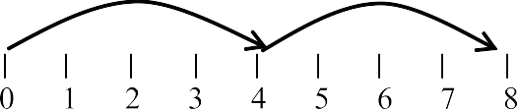

Peragaan garis bilangan di atas menunjukkan operasi hitung...

* 1. 4 – (-4)
  2. -4 + 8
  3. 2 x 4
  4. 4 x 2

1. Operasi * didefinisikan sebagai berikut: a * b = a – b + 100, maka nilai dari 10*(-10)=...
   1. 100
   2. 110
   3. 120
   4. 140
2. Bentuk 64 : (-16) =.... sama saja dengan bentuk....
   1. ... x (-16) = 64
   2. (-16) :... = 64
   3. (-64) : 16 = ...
   4. (-16) x 4 = ...
3. Perhatikan tabel berikut.

|  |  |
| --- | --- |
|  |  |
|  |  |

Maka a x b = ...

* 1. -180
  2. 90
  3. 180
  4. -90

1. Pecahan yang tidak senilai dengan $\frac{2}{3}$ adalah....
$\frac{10}{15}$

$\frac{8}{6}$

$\frac{4}{6}$

$\frac{8}{12}$

2. Pecahan yang lebih besar daripada $\frac{5}{6}$ adalah....
$\frac{2}{3}$

$\frac{7}{8}$

$\frac{4}{5}$

$\frac{8}{12}$

3. Pecahan yang lebih kecil daripada $\frac{4}{5}$ adalah....
$\frac{14}{12}$

$\frac{5}{6}$

$\frac{8}{9}$

$\frac{12}{24}$

4. Diketahui pecahan-pecahan berikut ini: $\frac{5}{12}, \frac{1}{3}, \frac{1}{4}, \frac{2}{3}$. Bila pecahan-pecahan ini diurutkan dari yang terbesar ke yang terkecil, maka susunan yang benar adalah....
$\frac{5}{12}, \frac{1}{3}, \frac{1}{4}, \frac{2}{3}$

$\frac{2}{3}, \frac{1}{4}, \frac{1}{3}, \frac{5}{12}$

$\frac{5}{12}, \frac{2}{3}, \frac{1}{3}, \frac{1}{4}$

$\frac{2}{3}, \frac{5}{12}, \frac{1}{3}, \frac{1}{4}$

5. Pecahan yang besarnya antara $\frac{5}{12}$ dan $\frac{1}{4}$ adalah....
$\frac{5}{6}$

$\frac{1}{5}$

$\frac{1}{3}$

$\frac{4}{5}$

$\frac{5}{9}+\frac{1}{27}=…$

$\frac{16}{27}$

$\frac{27}{16}$

$\frac{6}{27}$

$\frac{6}{9}$

$\frac{3}{8}-\frac{2}{5}=…$

$\frac{31}{40}$

$\frac{1}{40}$

$-\frac{1}{40}$

$-\frac{31}{40}$

6. Pernyataan berikut yang benar adalah....
$\frac{5}{6}+\frac{3}{15}=\frac{8}{21}$

$\frac{5}{6}+\frac{3}{15}=1\frac{1}{30}$

$\frac{5}{6}-\frac{3}{15}=\frac{18}{30}$

$\frac{5}{6}-\frac{3}{15}=\frac{3}{5}$

7. Pernyataan berikut yang salah adalah....
$\frac{3}{4}×\frac{2}{3}=\frac{1}{2}$

$\frac{3}{4}÷\frac{3}{2}=\frac{1}{2}$

$\frac{4}{5}×\frac{3}{5}=\frac{7}{5}$

$\frac{4}{5}÷\frac{7}{3}=\frac{12}{35}$

$2\frac{1}{4}+4\frac{1}{2}=…$

$\frac{9}{4}+\frac{9}{2}$

$\frac{3}{4}+\frac{5}{2}$

$\frac{2}{4}+\frac{4}{2}$

$\frac{8}{7}+\frac{7}{6}$

8. Perhatikan gambar berikut.

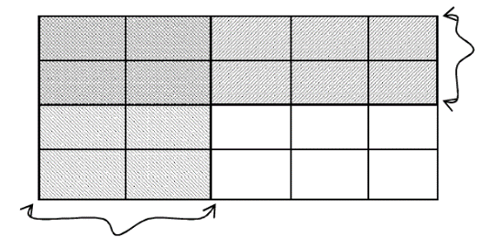

Gambar di atas menunjukkan perhitungan....

$\frac{1}{3}×\frac{2}{4}$

$\frac{2}{6}×\frac{1}{4}$

$\frac{2}{5}×\frac{1}{4}$

$\frac{2}{5}×\frac{2}{4}$

1. Nilai *m* yang memenuhi persamaan $\frac{3}{7}-m=\frac{1}{21}$
$\frac{10}{21}$

$-\frac{10}{21}$

$-\frac{8}{21}$

$\frac{8}{21}$

2. Bilangan yang memenuhi persamaan $\frac{3}{8}×…=\frac{5}{12}$ adalah....
$\frac{8}{20}$

$\frac{15}{96}$

$\frac{10}{9}$

$\frac{9}{10}$

3. Yang terklasifikasikan dalam benda-benda geometri ruang adalah
   1. Segitiga
   2. Bola
   3. Belahketupat
   4. Layang-layang
4. Jika dua bangun geometri kongruen, maka dapat disimpulkan bahwa semua pernyataan di bawah ini benar, kecuali:
   1. Kedua bangun memiliki keliling yang sama
   2. Kedua bangun memiliki ukuran luas yang sama
   3. Kedua bangun serupa tapi tak perlu sama luas
   4. Memiliki bentuk, keliling, luas, dan ukuran yang persis sama
5. Sebuah persegipanjang yang dapat dibangun dengan cara menggabungkan ubin sebanyak 42 buah , salah satunya memilik keliling....
   1. 46 satuan
   2. 64 satuan
   3. 43 satuan
   4. 13 satuan
6. Sebuah persegi panjang luas daerahnya adalah 60 cm2, maka keliling persegi panjang yang mungkin adalah....
   1. 34 cm
   2. 43 cm
   3. 19 cm
   4. 23 cm
7. Menurut Van Hiele, klasifikasi berfikir geometri dalam Level 0 ciri-cirinya adalah....
   1. Siswa mendefinisikan bangun-bangun geometri berdasarkan kemunculannya
   2. Dalam level ini, persegi yang diputar sehingga diagonal-diagonalnya horizontal tetap dikatakan sebagai persegi.
   3. Persegi dapat dikatakan sebagai persegi panjang
   4. Persegi panjang dapat dikatakan sebagai persegi
8. Tanda-tanda cara berfikir Level 1 (analisis) menurut Van Hiele adalah....
   1. Siswa dipastikan belum mampu mendaftar sifat-sifat bangun-bangun yang mereka ketahui
   2. Dari pada memperhatikan benda secara individu, siswa lebih baik memperhatikan suatu benda secara keseluruhan.
   3. Siswa sangat memperhatikan orientasi gambar geometri, sehingga kalau salah satu sisinya miring tidak dipandang sebagai persegi panjang
   4. Dalam tarap berfikir ini siswa telah dapat melihat bahwa sebuah persgi adalah persegi panjang yang sisinya sama panjang.
9. Dalam tingkatan berfikir deduksi informal menurut Van Hiele,
   1. Siswa telah mampu menggunakan pola berfikir “Jika-maka”
   2. Siswa masih memahami benda dari apa yang dilihatnya.
   3. Belum bisa memahami bahwa segitiga sama sisi adalah merupakan segitiga sama kaki
   4. Belum mampu melihat hubungan antara satu bentuk geometri dengan bentuk geometri lainnya.
10. Keliling suatu persegi panjang adalah 100 cm. Bila lebarnya adalah 20 cm. Maka panjang persegi panjang tersebut adalah...
    1. 30 cm
    2. 40 cm
    3. 50 cm
    4. 60 cm
11. Keliling sebuah bujur sangkar adalah 40 cm. Maka luas daerahnya adalah...
    1. 25 cm2
    2. 50 cm2
    3. 100 cm2
    4. 200 cm2
12. Perhatikan Gambar berikut.



Bila AD = 5 cm, DC = 4 cm, dan BE = 5 cm, maka luas daerah ABCD adalah...

* 1. 50 cm2
  2. 45 cm2
  3. 42, 5 cm2
  4. 32, 5 cm2

1. Perhatikan gambar berikut.

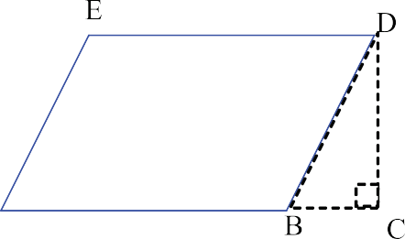

Diketahui AB = 6 cm, BC = 3 cm dan CD = 4 cm. Maka keliling jajar genjang ABDE adalah...

* 1. 20 cm
  2. 22 cm
  3. 24 cm
  4. 29 cm

1. Perhatikan Gambar berikut.



Diketahui AB = 6 cm, dan BC = 4 cm. Maka luas daerah segitiga BCD adalah...

* 1. 12 cm2
  2. 10 cm2
  3. 6 cm2
  4. 4 cm2

1. Perhatikan gambar berikut.









Keliling bangun datar pada gambar di atas adalah...

* 1. 26 cm
  2. 36 cm
  3. 40 cm
  4. 30 cm

1. Perhatikan gambar berikut.



Diketahui bahwa BD = 50 cm, dan BC = 30 cm. Maka keliling dari persegi panjang ABCD adalah...

* 1. 80 cm
  2. 130 cm
  3. 140 cm
  4. 160 cm

1. Luas taman bunga Bu Dewi yang berbentuk persegi adalah 144 m2. Maka keliling kebun bunga tersebut adalah...
   1. 12 m
   2. 24 m
   3. 36 m
   4. 48 m
2. Perhatikan gambar berikut.



Bila E, F, G, dan H adalah masing-masing titik tengah dari sisi-sisi persegi ABCD, dan keliling persegi ABCD adalah 24 cm, maka luas daerah EFGH adalah...

* 1. 8 cm2
  2. 9 cm2
  3. 12 cm2
  4. 18 cm2

1. Perhatikan Gambar berikut

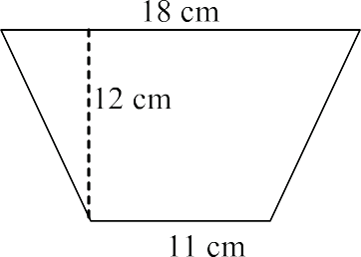

Luas trapesium tersebut adalah....

* 1. 198 cm2
  2. 216 cm2
  3. 174 cm2
  4. 184 cm2

1. Suatu belah ketupat memiliki sisi 7 cm. Maka kelilingnya adalah...
   1. 14 cm
   2. 28 cm
   3. 42 cm
   4. 56 cm
2. Kedua sisi sejajar dari suatu trapesium berturut-turut adalah 12 cm dan 18 cm. Bila tinggi trapesium adalah 6 cm, maka luas daerah trapesium itu adalah... cm2
   1. 30
   2. 60
   3. 90
   4. 120
3. Perhatikan gambar berikut ini.

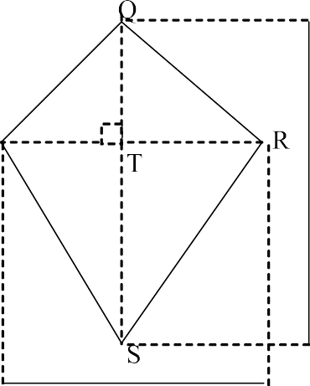

Maka luas daerah layang-layang PQRS adalah....cm2.

* 1. 160
  2. 620
  3. 320
  4. 420

1. Berikut ini yang merupakan rumus luas trapesium yang memiliki sisi-sisi sejajar *c* dan *d* dan tinggi *a* adalah....
$L=\frac{1}{2}×t(a+b)$

$L=\frac{1}{2}×a(c+d)$

$L=\frac{1}{2}×c(a+d)$

$L=\frac{1}{2}×d(a+c)$

2. Perhatikan gambar berikut

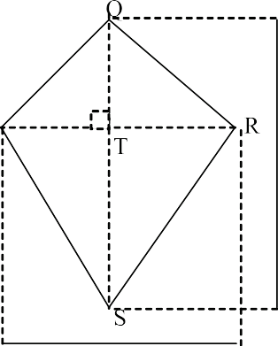

Maka luas daerah layang-layang PQRS dapat dinyatakan sebagai berikut, KECUALI:

$L=\frac{1}{2}×p×q$

$L=\frac{1}{2}×(p+q)$

$L=\frac{1}{2}PR×QS$

$L=\frac{1}{2}p×QS$

1. Keliling bangun pada soal no. 48 adalah...
   1. K = PQ + QR + RS + SP
   2. K = PQ + SQ + PR + SP
   3. K = PQ + SQ + RS + PS
   4. K = PS + SQ + PR + PS
2. Pernyataan berikut yang salah adalah…
   1. Keliling belah ketupat ABCD adalah K = AB + BC + CD + DA
   2. Luas layang-layang PQRS adalah L = 1/2 x PR x SQ
   3. Luas trapesium dengan sisi-sisi sejajar adalah a dan b dan tinggi c adalah $L=\frac{1}{2}×c(a+b)$
   4. Keliling persegi tidak sama dengan keliling belah ketupat yang mempunyai panjang sisi yang sama.